Министерство науки и образования Российской Федерации

Пензенский государственный университет

Кафедра «Системы автоматизированного проектирования»

**Отчет**

По лабораторной работе №1

По курсу «Информационное обеспечение САПР»

На тему «Разработка инфологической модели данных с помощью case-средства проектирования баз данных»

Выполнил студент гр.20ВВ2.1

Горбунов Н.А.

Проверили:

Глотова Т.В.  
Евсеева Ю.И.

Пенза, 2022

**Цель работы:** изучение возможностей Case-средств, проектирования баз данных,  
**Описание заданной предметной области (назначение системы):**

Проектирование базы данных задач студента и разработки приложения их учета.

Приложение будет взаимодействовать с базой данных, которая будет хранить в себе результаты и файлы по лабораторным работам, студенты выкладывают туда полезные ресурсы, чтобы другие могли быстрее и легче ориентироваться, понимать и выполнять лабораторные работы. Будет храниться рейтинг студента, по которому студенты будут обязаны выкладывать полезные ресурсы, иначе они не смогут увидеть ресурсы других.

Инфологическая модель заданной предметной области в виде диаграммы IDEFIX:

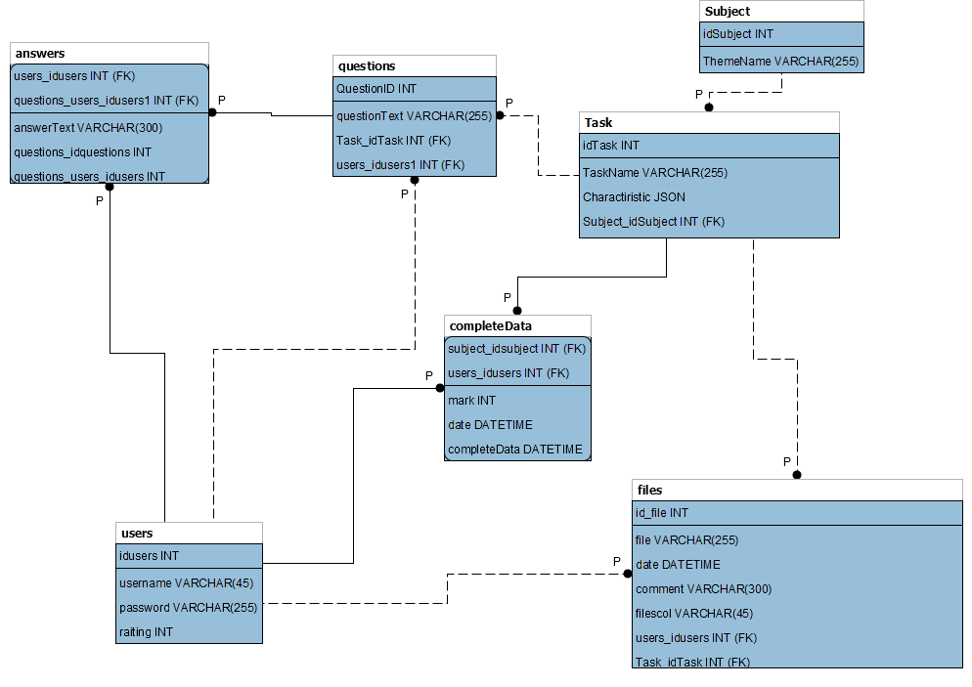

Описание сущностей и связей.

1. Users – таблица содержащая информацию о зарегистрированном студенте и его рейтинг  
   Таблица users связана с таблицами files, completeData, Questions, answers.  
   Включает в себя такие атрибуты:

* idUsers – id пользователя
* username – ФИО пользователя
* password – Пароль пользователя
* rating – рейтинг пользователя (Нужен для того, чтобы пользователям, прежде чем смотреть полезные файлы других, нужно было внести свой вклад в развитие сайта)

1. Files – таблица содержащая файл прикрепленный студентом к лабораторной работе, она содержит в себе:

* Id_file – id отдельного файла
* File – ссылку на полезные ресурсы
* Date – дату, когда запись была выложена
* Comment – комментарий пользователя, который выложил этот файл
* Users_idUsers – id пользователя, который выложил файл
* Task_idTask – id предмета, по которому был прикреплен файл

1. Subject – Предмет по которому выполняется лабораторная работа

* idSubject – id предмета
* ThemeName – Название предмета

1. Task – Сама лабораторная работа к которой прикреплены файлы студентов, которые выполнили её

* IdTask – id лабораторной работы
* TaskName – Название лабораторной работы (по ним будет производиться фильтр)
* CharacteristicJson – json файл в который будет вложена дополнительная информация по лабораторной работе
* Subject_idSubject – id предмета, по которой выполняется лабораторная работа (по нему тоже будет производиться фильтр)

1. Questions – Вопросы по лабораторной работе, которые задают студенты

* QuestionID – id вопроса
* QuestionText – текст вопроса, который задал пользователь
* Task_idTask – id лабораторной работы, по которой был задан вопрос
* User_idUser – id пользователя, который задал вопрос

1. Answers – Ответы на вопросы других студентов

* User_idUser – id пользователя, который ответил на вопрос
* Question_idQuestion – id вопроса, к которому прикреплен данный ответ
* answerText – текст ответа

1. CompleteData – таблица привязанная к лабораторной работе и студенту, в ней содержится информация по оценке и комментарии к ней.

* Subject_idSubject – id лабораторной работы, по которой содержится информация
* User_idUser – id пользователя, который получил оценку, по данной лабораторной работе
* Mark – оценка
* Date – Дата, когда нужно было сдать работу
* CompleteData – Дата, когда пользователь сдал работу

1. Связь между Task и users – многие к многим, реализуется через CompleteData
2. Subject к Task – 1 к многим не идентифицирующая
3. Task к questions – 1 к многим не идентифицирующая
4. Task к files – 1 к многим не идентифицирующая
5. questions к answers – 1 к многим прямая
6. users к answers – 1 к многим не идентифицирующая
7. users к questions – 1 к многим не идентифицирующая

**Вывод:** изучили возможности Case-средств, проектирование баз данных, построение модели по методологии IDEFIX. Построили архитектуру базы данных с помощью Case средства MysqlWorckbench. Описали все связи, таблицы и атрибуты, написав документацию.